14 Mart 2024 Pi Günü Etkinlikleri
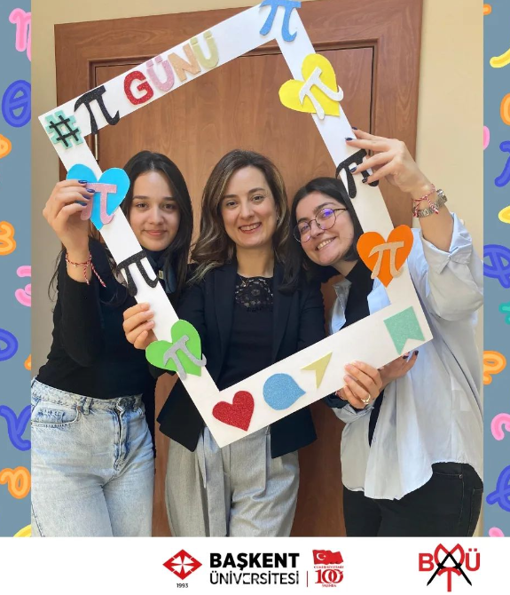
13 Mart 2024 tarihinde Batıkent Doğa Koleji 8. sınıf öğrencileri ve matematik öğretmenlerinin katılımlarıyla, 2.ve 3. sınıf öğretmen adaylarımızın fakültemizde hazırladığı atölyeler ile "Dünya Matematik Günü"nü kutladık.

